**위치기반 의료시설 정보 어플리케이션**

창의적 종합설계 경진대회 2016

작품 개요

## - 현대 사회에서 어플리케이션과 스마트폰의 점유율을 본다면, 스마트폰이 지배하는 사회라고 말해도 과언이 아니다. 요즘은 의료 전문의가 아니더라도 인터넷을 활용해 많은 사람들이 의료 관련 정보에 대해 검색해보고 습득한다. 이는 현대 사회에서 사람들이 건강에 매우 신경을 쓰고 있다는 것을 보여준다. 건강에 대한 관심 증가로 인해 좀 더 편리하고 수준 높은 의료 서비스를 이용하고자하는 요구가 증대된다.사람들의 요구를 충족시키기 위해서 스마트폰 내의 어플리케이션으로 의료시설 정보를 제공해 사용자가 원하는 정보를 얻을 수 있게 만들고자 한다. 이 어플리케이션은 사용자가 의료시설 정보도 얻고 반경별(3km, 5km, 10km)로 나누어 자신의 현재 위치에서 가장 가까운 곳의 병원도 찾을 수 있다. 또한 교통수단별(도보, 대중교통, 자동차)로 길찾기를 제공한다.

* 참여학생

최진석, 장가람, 김은아

* 지도교수

나근식 교수님

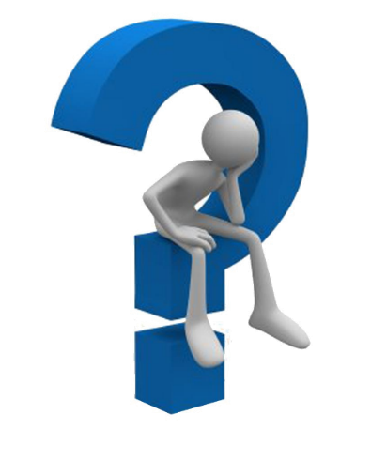

## 현대사회에서 스마트폰의 보급화와 건강에 대한 관심이 높아지면서 그와 관련된 정보 제공을 고민

## 스마트폰로 누구나 손쉽게 사용할 수 있는 어플리케이션 개발을 하기로 함

## 공공 데이터 포탈에서 제공 공공 데이터를 바탕으로 의료 시설 관련 정보 어플리케이션을 개발하기로 결정

## 유사 앱과 차별화를 두기 위해 사용자 현재 위치를 기준으로 반경 거리에 따라 의료 시설 정보를 제공하기로 함

## 어플리케이션 내에 경기도의 모든 의료 시설 정보를 볼 수 있을 뿐 아니라 지도 API를 통해

## 자세한 위치 정보까지 제공

## 현재 위치에서 사용자가 선택한 의료시설의 위치까지의 길찾기 정보로도 제공함

**1. 연구 배경**

안드로이드는 서버와의 통신을 위해 AsyncTask클래스를 이용해 서버와 통신한다. 서버는 웹 사이드 언어 PHP로 Mysql의 데이터를 불러온다.

그 후, 원하는 의료 정보의 데이터를 다시 PHP내에서 JSON으로 파싱한다. 파싱한 JSON 데이터를 안드로이드 내에서 JSONArray를 통해 결과 값으로 보여주게 된다.

**2. 시스템 흐름도**

**3. 안드로이드와 서버의 통신방법**

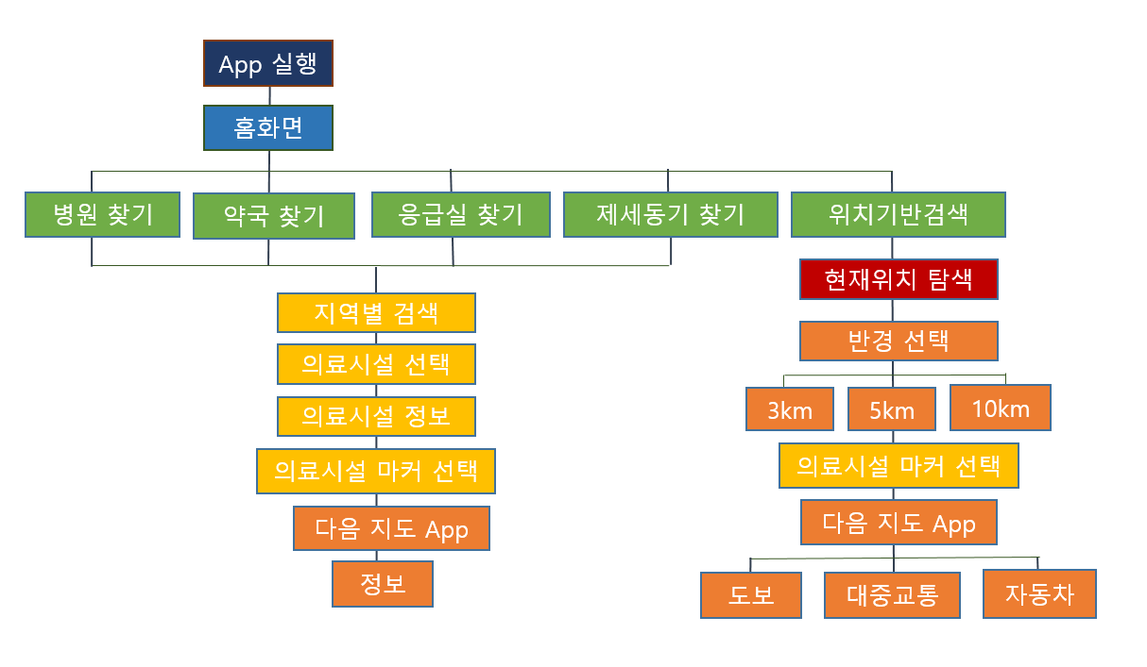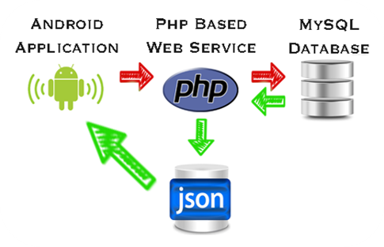

**4. 유사 앱 비교**

**5. 작품화면**

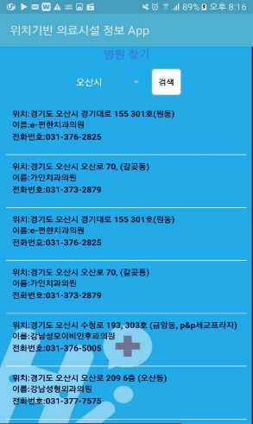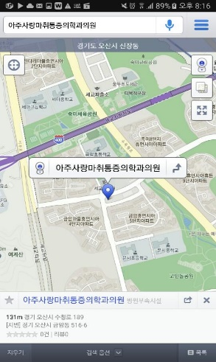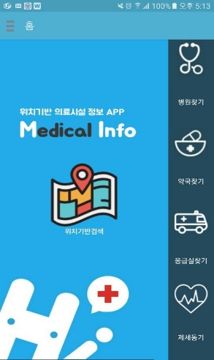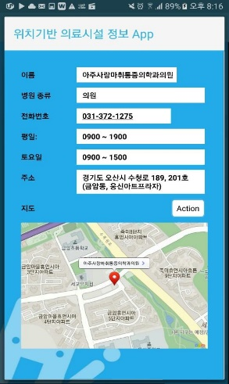

<그림 1> 홈 화면

<그림 2> 오산시 병원 리스트

<그림 3> 오산시 병원 정보

<그림 4> 지도 마커 클릭 시

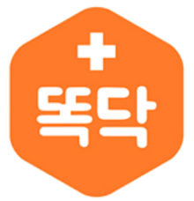

유사 어플: 똑똑한 닥터

* 공통점

(1) 각 의료 시설을 선택하면 해당 시설에 대한 상세정보들을 볼 수 있다.

(2) 사용자 주변의 병원 찾기가 가능하다.

* 차이점

1. 병원 뿐만 아니라 약국, 응급실, 제세동기 같은 의료시설도 검색 가능
2. 사용자의 현재 위치를 중점으로 반경 3km, 5km, 10km

선택을 하여 반경 내에 있는 의료시설을 볼 수 있다.

1. 반경 내에 있는 의료 시설을 선택하면 교통 수단별로 길찾기가 가능하다.

<그림 8> 대중교통 선택시

<그림 7> 지도 내의 병원 클릭

길찾기 교통수단 선택 가능

<그림 6> 현재 위치: 수원역

수원역 반경 10km 이내의 병원

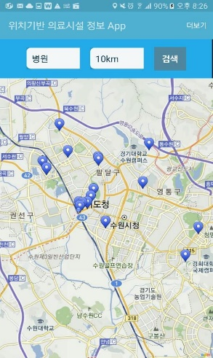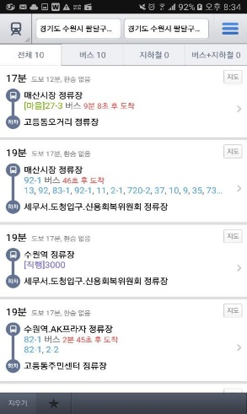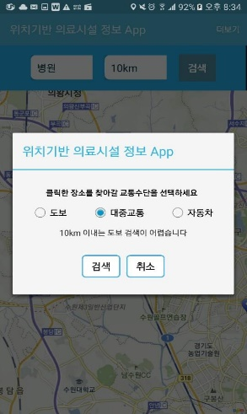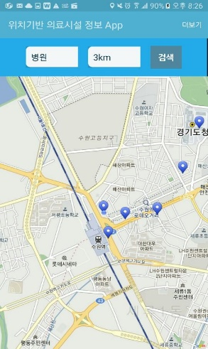

<그림 5> 현재 위치 : 수원역

수원역 반경 3km 이내의 병원

**6. 전망**

사용자는 실시간으로 자신의 주변에 위치한 의료 시설을

제공받음으로써 위급한 상황에서 빠르게 대처할 수 있으며

낯선 장소에서 의료 시설 정보를 받아 볼 수 있다.

실제 의료 시설과의 네트워크 시스템을 사용한다면

사용자가 편리하게 예약할 수 있고, 할인 정보 등을 통하여 좀 더 실용적으로 어플을 사용할 수 있다